AMDGFE

LA MATURAZIONE DEL PENSIERO ECONOMICO DI GUIDO MENEGAZZI

di Giovanni Tondini

INTRODUZIONE

La maturazione del pensiero economico di Guido Menegazzi avviene a cavallo degli anni 30 e 40 del secolo scorso. Non è un caso che quegli anni siano caratterizzati dalla elaborazione di diverse teorie che cercano di affrontare e risolvere i gravi problemi sollevati dalla crisi del 1929, caratterizzata dal crollo della borsa di New York nell’ottobre nero di quell’anno, e dalla conseguente depressione, che investì in maniera più o meno forte le economie di tutti i paesi del mondo. In quegli anni di “alta teoria” Menegazzi riflette sugli avvenimenti che travagliano l’economia italiana e internazionale, ricorrendo sia all’esperienza accumulata nel decennio precedente, quando il rettore dell’università cattolica Sacro Cuore di Milano, padre Agostino Gemelli, l’aveva mandato come giovane studioso a frequentare gli ambienti culturali ed accademici di Vienna, Berlino, Londra e Parigi, sia come valido segretario e collaboratore di Alberto de’ Stefani.
Come ha evidenziato Ferlito nel suo contributo a questa opera, G. Menegazzi, cerca di dare delle valide risposte ai pressanti e certe volte drammatici interrogativi posti dalla situazione economica interna e internazionale. Si delinea così sempre più nel nostro autore la convinzione che alla base della situazione di crisi in cui vive c’è il venir meno del rispetto di una gerarchia tra gli elementi fondamentali della vita economica: gli elementi finanziari, economici e umani. La maturazione di questa convinzione avviene negli scritti pubblicati in quegli anni, scritti che gli meriteranno la cattedra di politica economica e gli permetteranno di arrivare alla stesura degli interventi più completi a partire dalla fine degli anni trenta per arrivare in piena guerra a pubblicare nel 1941 e 1942 con i tipi di Giuffrè, Milano, i due volumi su “Principi del nuovo ordine economico e finanziario”. E’ del 1938 infatti, la sua relazione al XIII Congresso della società italiana di filosofia, tenutosi a Bologna, in cui affronta i “Rapporti tra etica ed economia definiti dall’ordine gerarchico degli elementi, moventi e valori sociali”. In questo lavoro delinea già un punto fondamentale che ribadirà in tutte le opere seguenti: l’identità delle leggi del finalismo sociale e delle norme del finalismo etico. Nel 1939 nella relazione al XXIII congresso della Società italiana per il progresso delle scienze ( S.I.P.S.) evidenzia “la teoria del circuito vitale comunitario e della relativa formazione e distribuzione organica del reddito, basata sulle leggi degli equilibri soggettivi e della gerarchia dei valori”.
Ed è proprio nel periodo cruciale della guerra che propone i principi del solidarismo economico, giuridico e politico, come recita il titolo della relazione che egli tenne nell’aula magna dell’Angelicum di Roma il 27 marzo del 1943.
Superati gli anni della guerra, che lo videro impegnato non solo come economista, dedito alle enunciazioni teoriche relative alle tematiche solidaristiche, ma anche come concreto e solerte responsabile dell’ O.N.A.R.M.O. ( Opera nazionale assistenza religiosa e morale agli operai), Menegazzi riprese la sua attività di docente universitario dedicandosi ad approfondire e sviluppare le idee che aveva enunciato negli anni precedenti. Tra i numerosi scritti pubblicati nel dopoguerra e fino alla sua morte, avvenuta il 21 agosto 1987, merita ricordare il volume “I fondamenti del solidarismo” edito da Giuffrè, Milano nel 1964, in cui l’autore sintetizza in maniera magistrale il suo pensiero. Ed è soprattutto a questa opera che faremo riferimento nel presentare le linee salienti della visione solidarista di Menegazzi.

1. UN NUOVO METODO PER LO STUDIO DELLE SCIENZE SOCIALI

Durante gli anni passati a Roma Menegazzi amava incontrarsi con studiosi di altre discipline con i quali cercava il confronto e lo scambio di idee. In quegli incontri, che avvenivano nella sede del centro internazionale di comparazione e sintesi, si consolidavano appunto, attraverso il confronto con esponenti di altri campi del sapere, le elaborazioni teoriche riguardanti gli aspetti fenomenici della realtà sia fisica che sociale.
E’ in questo laboratorio di idee che Menegazzi incontra tra gli altri Francesco Severi e Luigi Fantappiè, che contribuirono non poco alla elaborazione del metodo della duplice dualità, con cui egli analizzò i fenomeni sociali e arrivò a formulare la sua teoria dell’ordine vitale dei popoli.
Partendo quindi dal metodo duale del Fantappiè, che come vedremo analizza la realtà fenomenica sia dal punto di vista dell’entropia che da quello della sintropia, Menegazzi rileverà in campo sociale non solo le cause e i fini, ma anche gli aspetti soggettivi e quelli oggettivi.
Per Fantappiè

“tutte le leggi della natura, proprio per la cosiddetta invarianza relativistica, debbono presentare una perfetta simmetria tra i due versi del tempo. In altri termini il cambiamento di segno del tempo ( che è una particolare trasformazione di Lorenz) lascia inalterate le vere equazioni fondamentali dell’universo”.

Per studiare le proprietà dei fenomeni egli fa ricorso ai potenziali ritardati, costituiti da onde divergenti (i fenomeni cosiddetti entropici) per pensare poi “che il tempo scorra a ritroso, per avere immediatamente da ciascuno di essi una immagine di un possibile fenomeno sintropico, il cosiddetto fenomeno duale del fenomeno osservato” [Menegazzi 1964, 36].
Partendo da questa intuizione Fantappiè cerca la via per dimostrare l’esistenza dei fenomeni sintropici. Poiché il metodo sperimentale non è ad essi applicabile, escogita un nuovo metodo “appropriato a scoprire le leggi dei fenomeni sintropici, nonostante l’impossibilità di riprodurli in laboratorio” [Menegazzi 1964, p.36].

“Per verificare la legge del fenomeno sintropico osservato, basterà dunque osservarla, col tempo rovesciato, sul fenomeno entropico duale, che è in un certo senso la negativa del fenomeno primitivo (avendo il tempo rovesciato), ma che presenta il vantaggio di essere riproducibile in laboratorio secondo l’ordinario metodo galileiano” [ Menegazzi 1964, 37].

Con questo metodo di “sperimentazione duale” si può studiare il fenomeno duale (entropico), negativa del fenomeno sintropico, in quanto la legge cercata è la stessa per i due fenomeni.

“Si può arrivare così ad una spiegazione del duplice volto della vita : il casuale e il finalistico. Questo ci consente di precisare l’essenza di un fenomeno a seconda che prevalga il principio causale o il principio finalistico” [Menegazzi 1964, 38].

In questo modo il principio di finalità, integrato da quello di causalità, rileva l’esistenza in ogni essere di “un ordine, che non è un semplice ordine meccanico di forze, ma un equilibrio vitale dinamico”[Menegazzi 1964, 39].
Mentre il Fantappiè con il suo metodo duale, apre la via alla sperimentazione indiretta degli aspetti oggettivi delle finalità manifeste nei fenomeni vitali di attuazione spontanea, il Menegazzi col suo metodo della duplice dualità cerca di rilevare anche le finalità di attuazione volontaria tipiche della realtà sociale. Tale metodo permette quindi di andare oltre i limiti del metodo duale e di estendere l’analisi a tutto il campo in cui si manifesta la vita della società: dalle cause ai fini e dall’oggettivo al soggettivo.
Applicando il metodo della duplice dualità si può analizzare ogni fenomeno a partire
“da quattro punti di vista convergenti:
1) gli aspetti soggettivi determinanti il fenomeno, dati dai particolari moventi dei soggetti operanti nella società;
2) gli aspetti oggettivi, dati dalle funzioni sociali degli elementi e delle strutture in cui il fenomeno si concreta;
3) la causa sociale del fenomeno, ossia l’origine storica, che lo precede nel tempo;
4) la finalità sociale del fenomeno, ossia la sua tendenza vitale”.

Si possono in tal modo rilevare non solo gli aspetti quantitativi ma anche quelli qualitativi dei fenomeni, non solo l’origine e le leggi dei moventi e delle funzioni sociali, “ma anche i principi di formazione degli equilibri e degli organi sociali, basati sull’attuazione delle leggi medesime”[Menegazzi 1964, 52].
Il metodo sociologico della duplice dualità, è definito da Menegazzi metodo organico-vitale dal momento che ” il suo procedimento nasce dall’indagine degli equilibri vitali soggettivo-oggettivi manifestantisi organicamente nella vita sociale” [Menegazzi 1964, 54].
Una volta rilevate con il metodo organico-vitale le leggi dell’ordine costitutivo del circuito vitale della società, Menegazzi osserva che ogni scienza sociale procede nell’indagine dell’ordine operativo, considerando particolari piani di elementi, moventi, valori in rapporto a particolari equilibri soggettivi e oggettivi [ Menegazzi 1964, 55].
Anticipando quanto esporremo più avanti, vediamo che mentre la psicologia sociale studia le leggi dei moventi e dei rapporti, che si esprimono sul piano dei valori umani, la scienza economica studia le leggi che si manifestano sul piano economico quando si attuano gli equilibri soggettivi e gli avvaloramenti oggettivi dei soggetti economici, in relazione alla dinamica del lavoro e dei bisogni umani, così come le discipline finanziarie rilevano le leggi derivanti dagli equilibri e dagli avvaloramenti che si attuano sul piano dei valori finanziari, in relazione alla dinamica economica della produzione e del consumo.

“Riceve in tal modo conferma il coordinamento organico delle diverse scienze sociali, dovuto all’avere esse per principio e fine unico l’ordine costitutivo vitale della società; e riceve pure conferma il loro convergere con la morale naturale, intesa a regolare interiormente l’attività umana in direzione dello stesso ordine di fini” [Menegazzi 1964, 56].

In questo modo il finalismo etico coincide con il finalismo scientifico.

2. IL FONDAMENTO SCIENTIFICO DELL’ORDINE VITALE DELLA SOCIETA’

2.1 Il punto centrale della dinamica sociale

Per Menegazzi l’equilibrio dell’uomo è alla base di tutta la dinamica sociale, in quanto l’uomo è il “perno motore”, il “centro mobile” attorno a cui “gravitano gli elementi e da cui originano i moventi che producono i fenomeni sociali”.
Quando l’uomo cerca di compensare le forze negative ( i bisogni in senso lato) con le forze positive ( i beni) esprime la tendenza all’equilibrio vitale, “ primo principio di tutta la dinamica delle forze sociali” [Menegazzi 1964, 57-58].

Schema dell’equilibrio vitale umano, primo principio
di tutta la dinamica delle forze sociali

Nel perseguire il suo equilibrio l’uomo pone in rapporto alle sue esigenze vitali gli elementi oggettivi della realtà che lo circonda, ottenendo così

“la funzione vitale degli elementi, ossia la loro essenza sociale, la quale ci offre il principio della loro distinzione in categorie e del loro ordine costante” [Menegazzi 1964, 59].

2.2 L’ordine funzionale gerarchico degli elementi, dei moventi e dei valori

Si possono individuare in tal modo le categorie fondamentali degli elementi oggettivi, positivi e negativi, disposti su diversi piani. Oltre agli elementi spirituali e a quelli psico-fisiologici (elementi umani), avremo gli elementi economici e quelli finanziari.
Mentre gli elementi economici, attraverso la produzione e il consumo di beni, hanno la funzione sociale di soddisfare i bisogni, gli elementi finanziari hanno invece la funzione sociale di rappresentare nel tempo-spazio gli elementi economici. Si ricava così l’ordine funzionale fondamentale, in quanto non vi può essere elemento finanziario senza un corrispondente elemento economico da rappresentare, determinando la subordinazione del primo al secondo. Nello stesso tempo non vi può essere elemento economico senza un corrispondente bisogno da soddisfare, determinando anche qui la subordinazione dell’elemento economico all’elemento umano.

“Gli elementi oggettivi – positivi e negativi - dei diversi piani risultano dunque collegati dalle rispettive funzioni e coordinati gerarchicamente in relazione a particolari finalità. Ma la direzione e il limite di tali funzioni sono determinati da forze soggettive, che hanno la loro origine nei bisogni e che - per ogni categoria di elementi - pongono in relazione diretta o indiretta gli elementi negativi con gli elementi positivi: si tratta dei moventi soggettivi, da cui l’uomo è indotto ad operare secondo le varie finalità individuali e collettive” [Menegazzi 1964, 60-61].

In questo modo alla gerarchia degli elementi oggettivi corrisponde la gerarchia dei moventi soggettivi.

“Risulta infatti: che ogni movente relativo ad elementi finanziari è condizionato da elementi economici ( avendo i primi la sola funzione di contribuire alla esplicazione dei secondi), e che quindi l’ordine dei moventi finanziari è definito dalla loro subordinazione ai moventi economici; e che ogni movente relativo ad elementi economici è condizionato da elementi umani ( dei quali i primi sono i mezzi di soddisfacimento e di potenziamento), e che, quindi, l’ordine dei moventi economici è definito dalla loro subordinazione ai moventi umani; che ogni movente relativo ad elementi umani è condizionato da elementi spirituali ( i quali fissano – attraverso il sistema etico-politico-giuridico – le direzioni e i limiti delle attività umane), e che, quindi, l’ordine dei moventi umani è definito dalla loro subordinazione ai moventi spirituali” [Menegazzi 1964, 61, nota 4].

Si può osservare inoltre che gli elementi superiori per ricomporre l’equilibrio, dovendo ricorrere agli elementi inferiori, trovano in essi le potenzialità e i limiti della loro valorizzazione. Si determina così un duplice ordine, per cui “ non si ha solo gerarchia dal basso in alto…, ma si ha pure solidarietà dall’alto in basso” [Menegazzi 1964, 62].
Una volta determinata la gerarchia degli elementi oggettivi e dei moventi soggettivi siamo in grado di giungere alla sintesi soggettivo-oggettiva del valore.

“La composizione volontaria delle forze negative ( bisogni) e positive ( elementi) stabilisce.. sia l’equilibrio e potenziamento del soggetto, sia quello oggettivo degli elementi, la cui sintesi costituisce la creazione dei valori.
Nel valore, dunque, si realizza una sintesi soggettivo-oggettiva dell’aspetto positivo ( sintropico) coll’aspetto negativo ( entropico) della realtà sociale: i due aspetti della realtà si integrano, creando un valore relativo al potenziamento dell’uomo.” [Menegazzi 1964, 63].

Figura 2
Sintesi fondamentale dell’ordine vitale umano,
data dall’integrarsi del soggettivo e dell’oggettivo
in termini di valore.

Come si vede, ad ogni equilibrio vitale soggettivo corrisponde sempre un equilibrio avvaloratore oggettivo.

“Ciò consente di rilevare il principio di coincidenza tra le manifestazioni dei moventi soggettivi rivolti all’equilibrio e il comporsi oggettivo degli elementi; coincidenza che si realizza nel valore” [Menegazzi 1964, 64].

Dalla sintesi del valore umano, ottenuta come abbiamo visto dalla correlazione, stabilita dai moventi soggettivi, tra elementi umani negativi ed elementi esterni positivi, ha origine tutta una catena di valori tra loro subordinati: i valori economici e i valori finanziari. I primi sono “sintesi che si attuano quando gli elementi economici vengono posti, dai moventi soggettivi, in rapporto… con i valori umani”. I secondi “sono l’espressione delle sintesi realizzantisi quando gli elementi finanziari vengano posti, dai moventi soggettivi, in rapporto con i valori economici” [Menegazzi 1964, p.65].
Si realizza in tal modo la fondamentale gerarchia dei valori:
“L’essenza dei valori finanziari è condizionata dai valori economici; e l’essenza dei valori economici è condizionata dai valori umani; e l’essenza dei valori umani è condizionata dai valori spirituali” [Menegazzi 1964, 65].

2.3 La determinazione degli equilibri vitali soggettivi

Se il valore di un bene è dato dalla sua corrispondenza diretta o indiretta con un bisogno, occorre precisare tuttavia, che mentre l’avvaloramento risulta un’attività con cui si crea il valore, la valutazione è un giudizio con cui si riconosce il valore di un elemento. E’ chiaro che le valutazioni varieranno in base alla natura del soggetto che le compie. Questo porta ad identificare diversi soggetti tipici che compiono valutazioni nell’ ambito della vita sociale.
Il primo soggetto tipico di valutazione è l’individuo: egli “ esercita un’attività per procurarsi i beni necessari a soddisfare i suoi bisogni e, per far questo, compie una valutazione” individuale.
Accanto all’individuo si pone lo stato sociale “ in quanto interprete di bisogni collettivi e quindi autore di valutazioni necessarie alla soddisfazione di tali bisogni”.
Tra l’individuo e lo stato ci sono altri individui tra cui emerge l’azienda, soggetto di una valutazione relativa alla produzione e allo scambio dei beni.
Possiamo rilevare che “ l’individuo, l’azienda e lo Stato, posti di fronte allo stesso elemento ( ad es. di fronte allo stesso bene) compiono, pertanto, valutazioni generalmente diverse”. Abbiamo così valutazioni individuali, aziendali e sociali. Possiamo inoltre distinguere le valutazioni fondamentali dalle valutazioni secondarie. Le prime appaiono quando si ha un valore reale e sono date dalle valutazioni d’uso e da quelle sociali; le seconde invece sono le valutazioni di scambio, perché il valore corrispondente è un valore riflesso [Menegazzi 1964, 67-69].
Gli avvaloramenti, le attività e i fini, essendo relativi agli elementi, moventi e valori, seguono la stessa legge di subordinazione, per cui avremo che:

“a) la direzione e il limite dell’attività finanziaria sono relativi alla funzione esplicata dagli elementi finanziari in rapporto alla necessità di saldare gli equilibri di scambio dei valori economici;
b) la direzione e il limite dell’attività economica sono relativi alla funzione che esplicano gli elementi economici in rapporto alla composizione dell’equilibrio vitale umano;
c) la direzione e il limite dell’attività psico-fisiologica sono relativi alla funzione svolta dagli elementi umani in rapporto alla sfera etico-politica, ossia al potenziamento sociale e spirituale dell’uomo.
Ne risulta che anche i fini sociali sono coordinati gerarchicamente, e cioè: i fini finanziari sono subordinati ai fini economici, questi ai fini psico-fisiologici o umani, e questi- a loro volta- sono subordinati ai fini spirituali” [Menegazzi 1964, 70-71].

2.4 I circuiti funzionali dei diversi soggetti
A questo punto Menegazzi presenta per ogni soggetto tipico della vita sociale un particolare circuito funzionale oggettivo relativo all’equilibrio vitale soggettivo di attuazione volontaria.
Per il soggetto individuo il suo equilibrio abbraccia i piani dei valori spirituali, psico-fisiologici ed economici, come risulta dallo schema seguente:

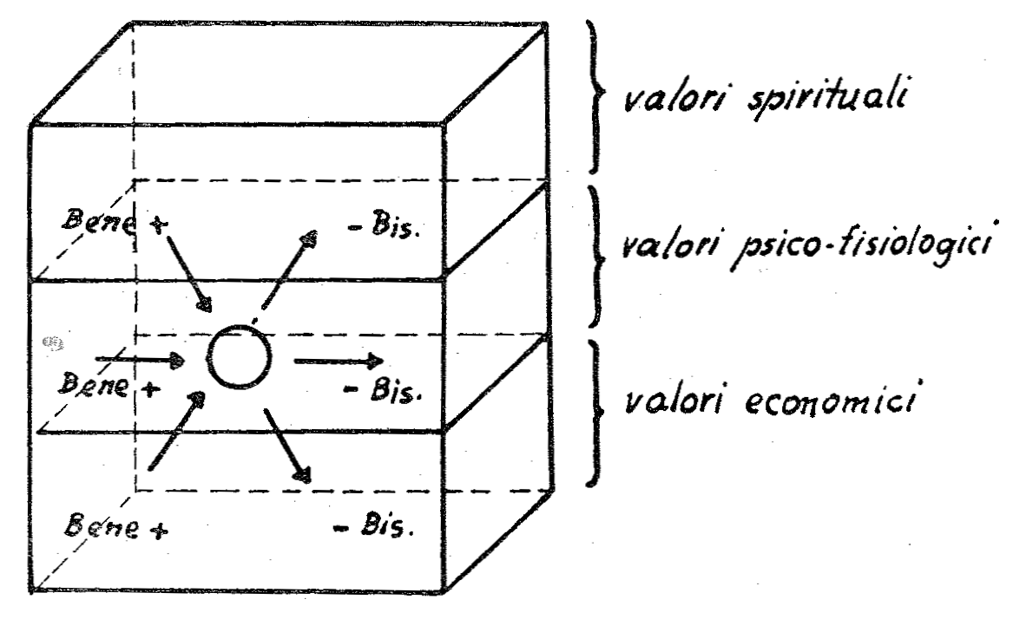
Figura 3
Schema dell’equilibrio vitale integrale del soggetto-individuo

Il suo circuito funzionale oggettivo si può riassumere nello schema della figura 4.

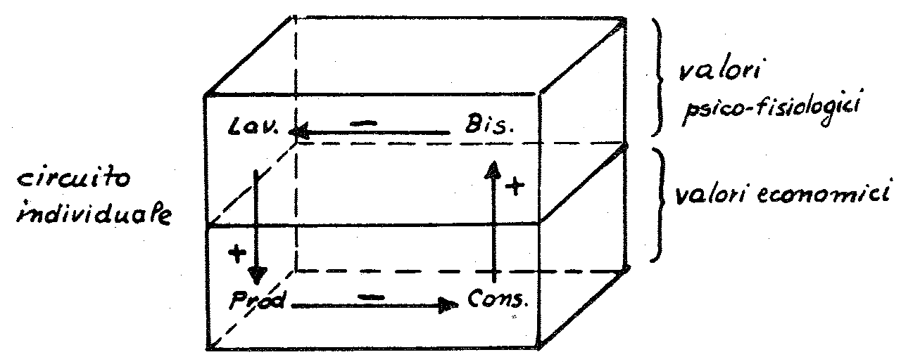
Figura 4
Schema del circuito funzionale oggettivo relativo all’equilibrio vitale del soggetto-individuo

Come si vede il circuito riguarda l’equilibrio vitale dell’uomo, per cui inizia dagli elementi umani negativi (bisogni) che spingono l’individuo ad esercitare un’attività positiva ( lavoro) con cui produce elementi economici positivi (beni), che attraverso il consumo gli permetteranno di soddisfare i suoi bisogni.
Per il soggetto-azienda si può avere un circuito vitale che interessa i due piani degli elementi economici e finanziari. Come si può notare dalla figura 5 l’equilibrio avvaloratore degli elementi aziendali origina

“la tendenza alla produzione beni (+) sottoponendo gli elementi economici impiegati (fattori produttivi) ad un consumo (-) tale che l’elemento finanziario negativo che rappresenta detti elementi e cioè il costo (-) sia inferiore all’elemento finanziario che rappresenta i beni prodotti e cioè il ricavo (+)” [Menegazzi 1964, 73].

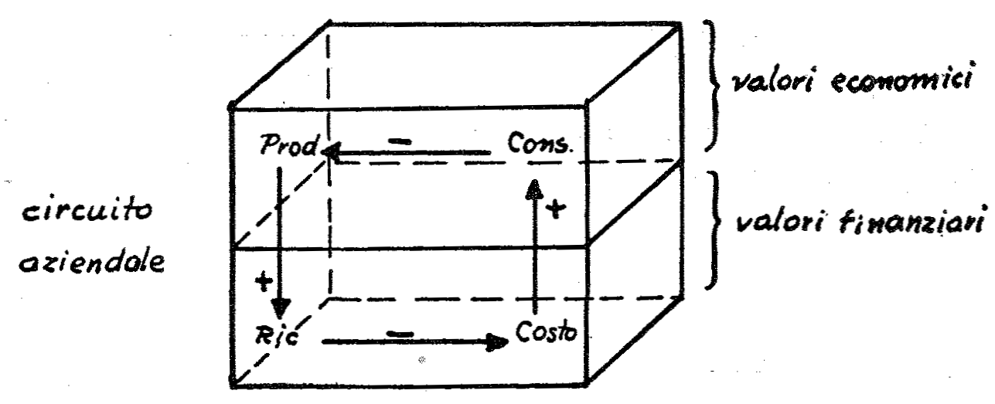
Figura 5
Schema del circuito funzionale oggettivo relativo all’equilibrio vitale del
soggetto-azienda

Ora, mentre l’individuo cerca di realizzare il suo equilibrio sul piano dei valori umani, tendendo a massimizzare la soddisfazione dei suoi bisogni con il minimo dispendio delle sue risorse lavorative, l’azienda cercherà di realizzare il suo equilibrio sul piano dei vaori finanziari tenendo a massimizzare la differenza tra costi e ricavi. Per Menegazzi in una società

“senza principi ordinatori e senza organi coordinatori, i circuiti dell’individuo e dell’azienda risulteranno orientati in maniera opposta” [ Menegazzi 1964, 73],

come si evince facilmente dalla figura seguente.

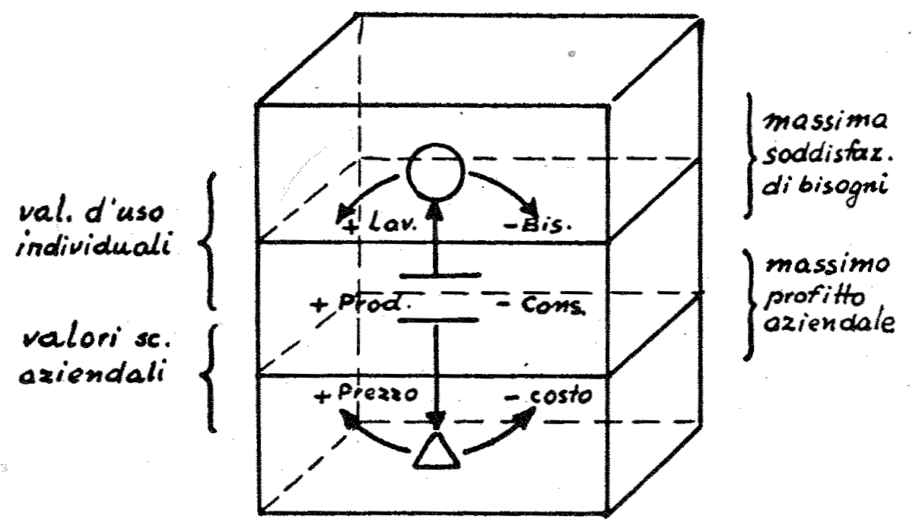
Figura 6
Schema delle opposte tendenze dei circuiti funzionali dei soggetti individuo
e azienda, in una società disorganica

Si evidenzia allora il ruolo dello stato, avente come fine quello di integrare i due circuiti sopra delineati, che altrimenti risulterebbero divergenti. Tutto questo si realizza, osserva Menegazzi,

“coordinando le rispettive attività in modo che si attuino i massimi equilibri vitali di tutti i soggetti operanti nella società, ossia la duplice legge del reciproco potenziamento dei circuiti vitali e della loro reciproca integrazione, per cui si attua il circuito soggettivo generale; quest’ultimo, per la nota coincidenza tra soggettivo e oggettivo, corrisponderà al massimo avvaloramento gerarchico degli elementi sociali” [Menegazzi 1964, 74].
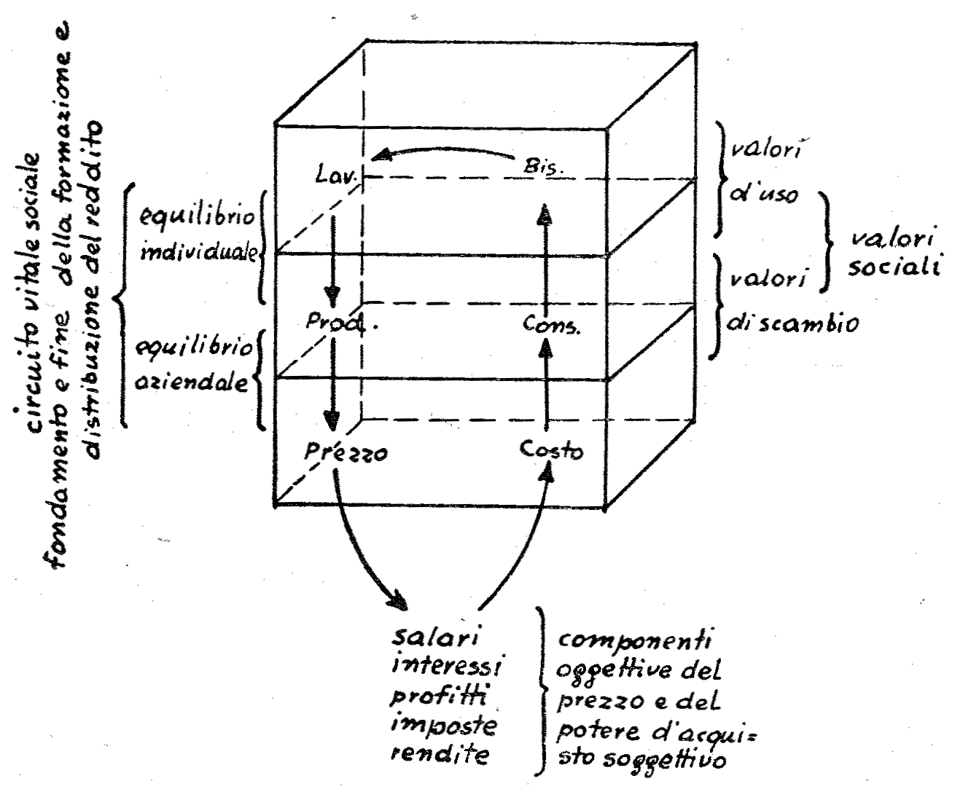
Figura 7
Schema del circuito funzionale economico-sociale in una società organica
Tenendo presente che il processo di avvaloramento di una categoria di elementi è relativo alle condizioni della categoria superiore, i diversi equilibri particolari, distinti sui diversi piani, compongono l’equilibrio oggettivo generale. Se consideriamo inoltre, che ogni avvaloramento si ottiene con il raggiungimento dell’equilibrio soggettivo, vediamo che l’equilibrio oggettivo generale coinciderà con l’equilibrio soggettivo generale, e cioè con il circuito economico-sociale organico. Menegazzi allora può concludere che lo stato organico, in quanto soggetto delle valutazioni sociali, riesce a far rientrare “gli equilibri soggettivi particolari in quello oggettivo generale, dal momento che questo è anche il suo equilibrio soggettivo” [Menegazzi 1964, 79].
Figura 8
Sintesi del circuito economico-sociale generale basato sulle leggi dell’ordine costitutivo vitale del popolo

Alla composizione e realizzazione di questa sinergia sociale concorrono, secondo Menegazzi, i sistemi etico, politico e giuridico, quando hanno a loro fondamento e fine l’ordine vitale dei popoli.

“I sistemi economico-finanziario, giuridico e politico risultano quindi interdipendenti. Infatti, non è attuabile un solo sistema tendente alle accennate finalità vitali senza che vi concorrano le direttive fissate dagli altri sistemi. Se mancasse questa armonia, le divergenze dei sistemi ostacolerebbero l’esplicazione dell’ordine vitale”[ Menegazzi 1964, 87].

Ma

“non basta che i sistemi economico, giuridico e politico non contrastino tra loro: è necessario che si integrino vicendevolmente, perché ognuno di essi è una parte necessaria della struttura degli organi del circuito vitale dei popoli. Non si può avere una società organica senza che alle sue varie funzioni vitali non corrisponda un sistema politico, costituito dagli organi relativi alle funzioni stesse. Ma, per l’esplicazione di queste funzioni, è necessario un sistema giuridico, che coordini l’operare di tutti i soggetti della comunità, i quali, pur tendendo a particolari equilibri, sono parti necessarie del circuito vitale del popolo. E i due sistemi considerati – giuridico e politico – non potrebbero determinare gli equilibri senza la partecipazione del sistema economico-finanziario, che garantisca le condizioni reali del produrre e del consumare d’ogni membro della società, in armonia con le finalità etico-politiche” [ Menegazzi 1964, 88].

Si realizza in questo modo l’integrazione e il potenziamento reciproco degli equilibri soggettivo-oggettivi, attraverso l’attuazione volontaria del principio di solidarietà sociale.

2.5 Il fondamento scientifico del circuito vitale del popolo: le leggi dell’ordine costitutivo e operativo

L’applicazione sistematica del metodo della duplice dualità ai fenomeni economico-sociali permette a Menegazzi di rilevare e dimostrare le leggi più importanti del circuito vitale del popolo sopra rappresentato. Le varie fasi di applicazione di questa nuova metodologia vengono distinte in: osservazioni, analisi e sintesi, condotte alternativamente sui quattro fondamentali aspetti della realtà sociale: l’oggettivo, il soggettivo, il causale e il finalistico. Procedendo rigorosamente egli arriva a formulare le leggi dell’ordine costitutivo e quelle dell’ordine operativo che dalle prime traggono il fondamento e il fine.
Le leggi dell’ordine costitutivo si possono riassumere nelle leggi dell’ordine funzionale degli elementi e dei moventi, dell’ordine gerarchico dei valori sociali, dell’ordine funzionale degli equilibri avvaloratori oggettivi e degli equilibri vitali soggettivi e la legge dell’ordine vitale della società, che comprende tutte le altre leggi, “ossia tende a comporre unitariamente tutte le forze sociali soggettive e oggettive, relative a cause e fini ordinati gerarchicamente, e costituisce il fondamento delle condizioni vitali degli individui e dei popoli” [Menegazzi, 1964, 95].
Le leggi poi dell’ordine operativo traggono dalle suddette leggi il fondamento e il fine e si riassumono nella legge fondamentale della dinamica economica , “ secondo cui i valori economici sono relativi alla dinamica dei valori umani “ e nella legge fondamentale della dinamica finanziaria, “ secondo cui i valori finanziari sono relativi alla dinamica dei valori economici”. Dal reciproco “comporsi e potenziarsi dei valori” secondo queste due leggi deriva la legge dello sviluppo economico-sociale, secondo cui si potenziano i circuiti soggettivi e oggettivi particolari nel comporre e sviluppare il circuito economico-sociale, e – viceversa – si potenzia il circuito generale nel comporre e sviluppare i circuiti particolari [Menegazzi 1970, 189-190, 656].
In base a queste leggi
“l’unità costitutiva e operativa della nuova dinamica economico-sociale assume un triplice fondamento:
- la reciproca integrazione dei moventi e dei fini soggettivi, nel comporre liberamente i particolari equilibri vitali;
- il coordinamento funzionale degli elementi oggettivi, nell’esplicare le loro particolari funzioni sociali volte a comporre le condizioni degli equilibri avvaloratori;
- l’ordine funzionale determinante il reciproco potenziamento dei valori –valido per tutte le comunità – risultante dall’ordine funzionale soggettivo-oggettivo.
E su questo triplice fondamento si attua il circuito vitale della comunità, che si articola:
a) in circuiti vitali soggettivi particolari, relativi cioè ai diversi equilibri individuali ( in valori d’uso), aziendali ( in valori di scambio), statali ( in valori sociali);
b) in circuiti oggettivi particolari: finanziari, economici, psico-fisiologici, relativi alla determinazione dei particolari valori ordinati funzionalmente;
c) in sistemi soggettivo-oggettivi generali: economico-finanziario, politico e giuridico, che, nell’insieme, tendono a coordinare funzionalmente, in modo unitario, gli equilibri vitali soggettivi e gli avvaloramenti oggettivi nel circuito vitale generale” [Menegazzi 1970, 193].

Ricorrente in tutta l’opera di Menegazzi è il risultato finale della sua disamina: la coincidenza del finalismo etico con il finalismo scientifico.
“Le leggi di equilibrio vitale e di avvaloramento gerarchico degli elementi sociali – precisate scientificamente – coincidono con quelle dell’ordine indicato dall’etica ai singoli e alla società”.

Di conseguenza,

“operando secondo tali leggi… si evitano gli squilibri devalorizzatori, subordinando la direzione e i limiti delle forze individuali e aziendali.- tendenti ai diversi equilibri soggettivi - alle direttive sociali, rivolte, invece, al massimo equilibrio soggettivo-oggettivo comunitario [Menegazzi 1970, 201]”.

2.6 Verifica storica

La validità delle leggi dell’ordine costitutivo e operativo sussiste non solo dal punto di vista teorico, ma anche pratico,

“posto che l’azione politico-sociale – come è comprovato dall’evoluzione storica passata e contemporanea - non può prescindere da esse, se vuole effettivamente rispondere alle condizioni di equilibrio e di potenziamento vitale del popolo; le quali leggi determinano la subordinazione gerarchico-funzionale degli elementi delle attività soggettive esplicantesi sul piano finanziario alla dinamica economica, e la subordinazione della dinamica economica alla psico-fisiologica, rivolta ai massimi valori spirituali” [Menegazzi 1964, 95-96].

Dopo gli sconvolgimenti causati dalla seconda guerra mondiale, la diffusione di iniziative di carattere solidaristico furono per Menegazzi la riprova di come le forze vitali dei popoli spingessero verso forme di cooperazione internazionale impensabili prima dello scoppio della guerra. Così la costituzione dell’ ONU e dei suoi numerosi organismi, volti a sostenere lo sviluppo dei paesi del terzo e del quarto mondo; il piano ERP ( piano Marshall) e le istituzioni europee della cooperazione sia nel campo delle risorse allora strategiche come il carbone e l’acciaio (CECA), sia nella liberalizzazione dei movimenti delle persone, delle merci e dei capitali (dal mercato comune all’unione monetaria); le numerose forme di collaborazione fra stati nei paesi di altri continenti e le tensioni con i relativi tentativi di modificare il sistema di pianificazione centralizzata, emersi nei paesi del “socialismo reale”, erano questi per Menegazzi indizi dell’attuazione di una rivoluzione dai caratteri solidaristici, che si andava imponendo nella realtà politico-sociale della seconda metà del secolo scorso.
Se nei suoi lavori traspare questa speranza egli è tuttavia consapevole delle resistenze e delle involuzioni che la realtà fattuale impone, contrastando così le forze positive presenti nella vita sociale. Tuttavia era convinto che la solidarietà, basata sulle leggi dell’ordine costitutivo ed operativo, potesse essere realizzata

“dalla volontà dell’uomo nuovo, creatura creatrice, che scope e attua le leggi poste nell’universo a fondamento della vita. L’uomo nuovo diviene, così, creatore delle strutture e dei valori sociali” [Menegazzi 1970, 960].

Possiamo dire che Menegazzi fu un’ottimista? Sì, fu un uomo con l’ottimismo di chi è convinto di poter indicare agli altri la via maestra per superare le disfunzioni e le crisi che accompagnano spesso il commino dell’umanità. “Porto la verità, che mi sostiene” amava ripetere ai suoi giovani collaboratori, commentando lo stemma dei Menegazzi: un leone che porta in bocca una stella d’oro.

CONSIDERAZIONI FINALI

In questi vent’anni dalla morte di Guido Menegazzi cosa è avvenuto in campo teorico e nella realtà economica fattuale?
Innanzitutto possiamo rilevare che il termine solidarietà è entrato a pieno titolo nella teoria economica attraverso lo sviluppo dell’economia comportamentale, che affianca alla motivazione egoistica, basata sull’utilità, altre tipologie motivazionali come la reciprocità, il dono, l’altruismo. Il riconoscimento del premio Nobel ad alcuni esponenti di questa nuova impostazione sta a significare l’importanza che approcci diversi da quelli tradizionali stanno avendo in campo economico, in quanto capaci di cogliere le trasformazioni che si stanno verificando soprattutto nelle società post-industriali. Non solo gli economisti ma anche i sociologi, interagendo con i primi, hanno riportato alla ribalta l’importanza di questi nuovi approcci. Se può trarre in inganno il termine da loro utilizzato di “altra economia”, sarebbe più giusto parlare di un’economia più completa e in grado di interpretare i reali comportamenti degli operatori economici, che assumono maggiormente i connotati dell’agire solidale.
Come sempre, la teoria riflette su una realtà, che in questi decenni ha continuato a manifestare interessanti realizzazioni, basate sulla solidarietà non disgiunte dalla ricerca delle condizioni per il mantenimento sul mercato di attività aziendali, ispirate a principi diversi da quelli del puro egoismo. Abbiamo così le esperienze dell’economia di comunione, che sta avendo successo soprattutto in certi ambienti latino-americani ( specie in Brasile), quelle legate alla diffusione del microcredito, con cui intere famiglie vengono distolte dal soccombere sotto il peso dell’estrema povertà in cui spesso versano, quelle relative allo sviluppo della cooperazione sia produttiva, che creditizia, che dell’acquisto di beni non solo di prima necessità.
Possiamo dire quindi, che non solo sul piano della teoria economica, né solo su quello della riflessione morale, attraverso l’insegnamento sociale della Chiesa cattolica, ma anche nella prassi di ogni giorno si stiano sviluppando esperienze significative di economia solidale.
Se è vero che l’ottimismo menegazziano sull’evoluzione storica verso l’attuazione di forme solidaristiche si riferiva soprattutto alle forme di cooperazione internazionale attraverso l’operare degli organismi sovranazionali, tuttavia la crisi in cui tali organismi si sono e si stanno dibattendo ancor oggi non ha impedito il crescere di altre esperienze, sorte per iniziativa di singole persone o di gruppi di volontariato o di associazioni non governative.
Ma un altro aspetto, che in tempi ancor più recenti sembra confermare l’idea germinale con cui Menegazzi aveva indagato sulle cause delle crisi che avevano tormentato gli anni della sua maturazione scientifica: la legge della gerarchia degli elementi, moventi e valori. Le ricorrenti crisi finanziarie non fanno altro che confermare, che il puntare esclusivamente sullo sviluppo di queste attività, slegandole da quelle necessarie di riferimento, che sono come sappiamo quelle economiche, non fa altro che generare “devalorizzazioni e crisi” a danno dello sviluppo umano di intere classi sociali.
La progressiva finanziarizzazione dell’economia può generare crisi sempre più deleterie, nella misura in cui la finanza si distacca e abbandona qualsiasi riferimento ai valori economici, che dovrebbe rappresentare nel tempo e nello spazio. Ritorna allora di attualità il monito che nella prima metà del millequattrocento l’arcivescovo di Firenze Antonino Pierozzi lanciava ai suoi concittadini: destinate le vostre risorse allo sviluppo delle attività produttive, che creano ricchezza per tutta la popolazione e rifuggite dal “ malo investimento” , cioè dalla ricerca sfrenata del guadagno speculativo. Scorrendo le vicende di questi ultimi vent’anni, dal crollo della borsa dell’autunno del 1987 ad oggi, queste parole risuonano di grande attualità a conferma della validità dell’approccio, che Guido Menegazzi aveva elaborata negli anni critici della sua giovinezza e perfezionato in quelli della sua maturità.

BIBLIOGRAFIA

AA. VV.
2007 La coscienza imprenditoriale nella costruzione del Bene Comune, Rapporto UCID, Padova, New Labor.
Bruni L.
2004 L’economia, la felicità e gli altri, Roma, Città Nuova.

Degli Antoni G.
2006 Capitale sociale e crescita economica: una verifica empirica a livello regionale, in
Rivistta italiana degli Economisti, n.3.

Fantappiè,L.
1951 Le concezioni attuali dell’universo: cambiamenti radicali nella “struttura logica” delle attuali concezioni dell’universo, in “Atti della XLII Riunione della Società Italiana per il Progresso delle Scienze”, Roma.

Gaburro G., Molesti R., Zalin G., (a cura di)
1990 Economia Stato e Società, Studi in memoria di Guido Menegazzi, Pisa, IPEMedizioni.

Laville J-L., Cattani A. D.
2006 Dizionario dell’Altra Economia, Roma, Sapere2000.

Menegazzi G.
1934 Dall’economia finanziaria al corporativismo razionale, Roma, Angelo Signorelli.
1939 Rapporti tra etica ed economia definiti dall’ordine gerarchico degli elementi, moventi e valori sociali, in “Archivio di Studi Corporativi”, Pisa, anno X, vol.X, fasc.I e II.
1941 Principi del nuovo ordine economico e finanziario, Milano, Giuffrè, vol. 1.
1942 Principi del nuovo ordine economico e finanziario, Milano, Giuffrè, vol. 2.
- Principi del solidarismo economico, giuridico e politico, in “Rivista italiana di
scienze economiche, Roma, maggio.
1964 I fondamenti del solidarismo, Milano, Giuffrè.
1965 I nuovi fondamenti dell’ordine vitale dei popoli, Milano, Giuffrè, vol.I.
1966 I nuovi fondamenti dell’ordine vitale dei popoli, Milano, Giuffrè, vol.II.
1967 I nuovi fondamenti dell’ordine vitale dei popoli, Milano, Giuffrè, vol.III.
1969 I nuovi fondamenti dell’ordine vitale dei popoli, Milano, Giuffrè, vol.IV.
1970 Il piano dello sviluppo solidale dei popoli, Milano, Giuffrè.

Screpanti E., Zamagni S.,
1989 Profilo di storia del pensiero economico, Roma, NIS, 1989.

Zamagni S.
2007 L’economia del bene comune, Roma, Città Nuova.

Zarri L.
- Capitale sociale e benessere economico, in Pratiche di civiltà, a cura di L. Mortari e C. Sità, Gardolo (TN), Ericson.

Cfr. E. Screpanti e S. Zamagni, Profilo di storia del pensiero economico, Roma, NIS, 1989. Sono gli anni che vedono autori come J.M. Keynes, R. Frisch e J. Tinbergen, da un lato dare vita alla società econometrica internazionale, dall’altro rifinire la nuova teoria generale, che Keynes aveva già delineata nella sua opera del 1930 “Trattato sulla moneta”, affrontare le problematiche legate al ciclo economico da parte di Frisch e quelle relative alla politica economica da parte di Tinbergen. Nello stesso tempo L. Robbins invitava alla London School of Economics F. von Hayek , i cui seminari saranno seguiti dai “giovani leoni” economisti, come J. Hicks, e pubblicava il suo saggio sulla natura della scienza economica, in cui ne codificava la visione neopositivista, che rimarrà a lungo essenziale punto di riferimento per gli studiosi.
Relazione pubblicata poi in “Archivio di Studi Corporativi”, Pisa 1939, anno X, vol. X, fasc.I e II.
Cfr.G. Menegazzi, I fondamenti del solidarismo, Milano, Giuffrè ed., 1964, p.6.
Relazione pubblicata nella “Rivista italiana di scienze economiche”, Roma, maggio 1943.
Menegazzi amava ricordare ai più giovani quegli anni, in cui l’opera di solidarietà con i più deboli e perseguitati, come gli ebrei, passava attraverso l’ONARMO, correndo il rischio di mettere a repentaglio anche la propria vita.
Un elenco esauriente degli scritti di Guido Menegazzi si può trovare nel volume Economia Stato e Società, Studi in Memoria di Guido Menegazzi, a cura di G. Gaburro, R. Molesti, G. Zalin, Pisa, IPEMedizioni, 1990. Ricordiamo che l’ultimo volume della sua produzione scientifica viene pubblicato nel 1970 da Giuffrè con il titolo Il piano dello sviluppo solidale dei popoli, in cui “ riafferma e conclude una pluridecennale dottrina”, “ che già mi pare inserita nella complessa vicenda del pensiero moderno come un prezioso tentativo di sistemare e orientare – intorno ad alcuni principi fondamentali – la multiforme e spesso contradditoria realtà dell’azione politica, economica e sociale dei popoli” come sosteneva Gino Barbieri nella presentazione del volume stesso.
L. Fantappiè, Le concezioni attuali dell’universo: cambiamenti radicali nella “struttura logica” delle attuali concezioni dell’universo, in “Atti della XLII Riunione della Società Italiana per il Progresso delle Scienze”, Roma, 1951.
L’idea germinale di tutta la costruzione teorica di Menegazzi appare nella prefazione della raccolta di articoli del 1934 ed è riassumibile nella “norma fondamentale: l’essenza dei valori finanziari è condizionata da quella dei beni economici, e l’essenza dei beni economici è condizionata da quella dei bisogni umani” [Menegazzi 1934, 9].
Se in generale, quando si pone in relazione un elemento positivo e un elemento negativo abbiamo un equilibrio avvaloratore, occorre precisare se tale corrispondenza avviene tra elementi dello stesso piano o tra elementi di piani diversi. Nel primo caso Menegazzi parla di equilibrio oggettivo formale, in quanto non determina un valore reale, perché non soddisfa direttamente un bisogno. Nel secondo caso invece l’equilibrio è definito essenziale, in quanto, avendosi il soddisfacimento di un bisogno, si determina un valore reale. Mentre “ nel comporre l’equilibrio formale, l’elemento positivo e quello negativo tendono ad elidersi, negli equilibri essenziali, invece, dal loro rapporto nascono valori vitali soggettivi” [Menegazzi 1964, 76].
“..non vi può essere equilibrio vitale soggettivo senza un corrispondente avvaloramento oggettivo: né vi può essere un avvaloramento oggettivo senza una corrispondente partecipazione dell’elemento avvalorato ad un equilibrio soggettivo” [ Menegazzi 1964, 86].
Ad esempio, il diritto al lavoro verrebbe ostacolato nella misura in cui la domanda di lavoro venisse espressa in base alle esigenze dell’equilibrio aziendale, che si attua sul piano degli elementi finanziari. In questo modo il lavoro verrebbe valorizzato o meno in relazione ai criteri del profitto aziendale cioè a seconda dell’andamento del rapporto tra la dinamica dei costi e quella dei prezzi interni e internazionali [ Menegazzi 1964, 88].
Una trattazione esauriente delle leggi si trova sia nel terzo volume de I nuovi fondamenti dell’ordine vitale dei popoli, Milano, Giuffrè, 1967, sia nel suo ultimo volume Il piano dello sviluppo solidale dei popoli, Milano, Giuffrè, 1970.
Dedicando una buona parte delle sue opere allo sviluppo storico del solidarismo internazionale Menegazzi sottolinea come il circuito vitale dei popoli possa essere messo come fondamento e fine del solidarismo comunitario internazionale [Menegazzi 1964, parte quinta; 1970, parte quarta].
Come sottolinea Luca Zarri “ all’interno di società contraddistinte da un profilo sempre più marcatamente post-industriale, la natura e l’esito delle traiettorie evolutive che verranno imboccate dipenderanno in maniera cruciale dalla capacità delle società stesse di puntare strategicamente su asset di natura non materiale: dalle relazioni interpersonali (capitale sociale) alla conoscenza ( capitale umano), passando per la cultura (capitale culturale)”. Cfr.L.Zarri, Capitale sociale e benessere economico, in Pratiche di civiltà, a cura di L. Mortari e C. Sità, Gardolo (Trento), Edizioni Erickson, 2007.
Economia solidale, finanza solidale, dono, reciprocità, responsabilità sociale di impresa, solidarietà, sono alcuni dei termini trattati nel Dizionario dell’altra economia, a cura di J-L. Laville e A.D. Cattani, Roma, Edizioni sapere 2000, 2006. Cfr. anche L. Bruni, L’economia, la felicità e gli altri, Roma, Città Nuova, 2004; G. Degli Antoni, Capitale sociale e crescita economica: una verifica empiirica a livello regionale, in Rivista italiana degli economisti, n.3, 2006; S. Zamagni, L’economia del bene comune, Roma, Città Nuova, 2007.
Cfr. AA. VV., La coscienza imprenditoriale nella costruzione del Bene Comune, Rapporto UCID 2007, Padova, New Labor, 2007.
La legge finanziaria per il 2008 (articolo 1, commi 266-267, legge 244/07) ha regolamentato e introdotto per la prima volta in Italia i G.A.S. (Gruppi d’Acquisto Solidale), con cui un insieme di persone si riunisce per riflettere sui propri consumi e decidere di fare la spesa insieme, avendo come base culturale i concetti di giustizia, solidarietà, sostenibilità e sobrietà.

